**Резюме об’єкту:**

**lpk-logo-m**

**Львівська обл. с. Зимна Вода**

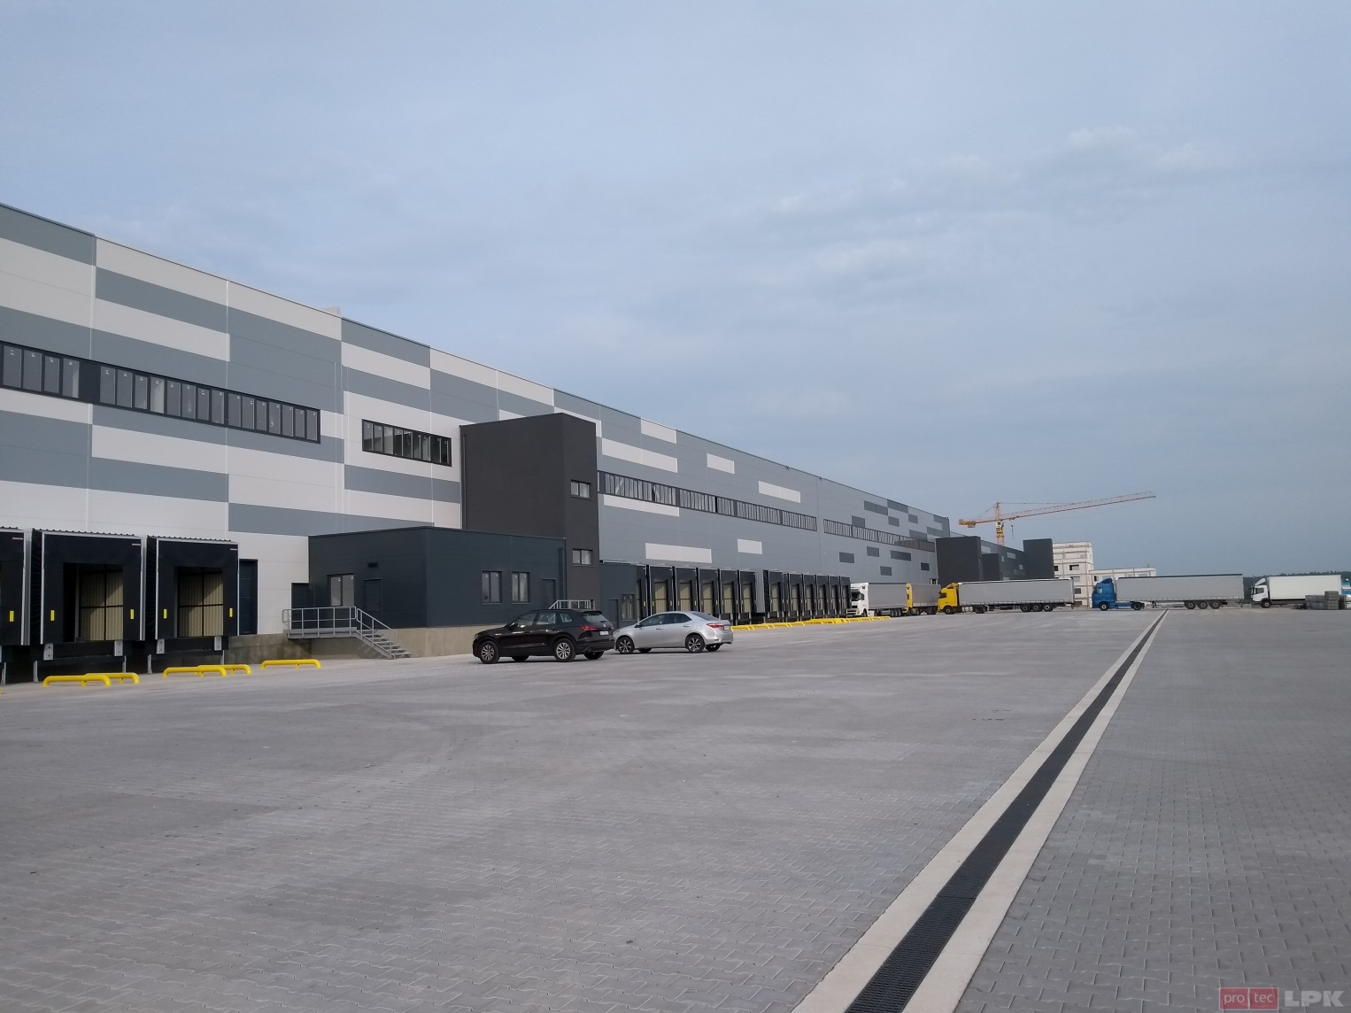

**Характеристики об’єкту:**

* склад класу А+;
* загальна площа об’єкту 100 000 м²;
* робоча висота складу 13,5 м;
* електрозабезпечення 2-га категорія 5,5 мВт з розширенням до 7,5 мВт.

**Роботи виконані нашою компанією:**

* проектування розділу ЕТР;
* виконання повного комплексу електромонтажних робіт;
* модернізація існуючих ТП під потреби комплексу (по низькій стороні);
* зовнішнє освітлення;
* складність виконання цього об’єкту в тому , що проектування та виконання робіт відбувалось одночасно;
* кількість робітників на об’єкті 25 людей;
* термін виконання робіт на об’єкті становить 5 місяців.

**Матеріали які використовувала наша компанія:**

* прокладено лотка DKC 9 км;
* кабелю прокладено 148 км(ЗЗКМ,Укркабель,Гал-Кат,ВЛГ Кабель Україна,ЮжКабель);
* щити за струмом:

4000А-1 шт.; 400А- 4 шт.; 175А-2 шт.; 100А-3шт.; 40А-60шт.;

1250А-1 шт.; 320А- 2 шт.; 160А-2шт.; 80А-3шт.; 32А-3шт.;

800А-4 шт.; 250А- 4 шт.; 150А- 3 шт.; 63А-3шт.; 25А-4шт.;

630А-2 шт.; 200А-1шт.; 125А-2 шт; 50А-4шт.; 16А-2шт.

* світильники 1 639 шт. виробник СЕТО (Spark, Focus, Focus H.);

Послуги які надає наша компанія:

* Проектні роботи;
* Електромонтажні роботи;
* Роботи з інсталяції освітлення;
* Пусконалагоджувальні роботи;
* Сервісне обслуговування;
* Послуги електротехнічної лабораторії;
* Виготовлення, розробка та встановлення електрощитового обладнання.

Дякуємо Вам за увагу до нашої компанії , будемо раді з Вами попрацювати.

З повагою, директор

ТОВ  "БЕЛУКРБІТУМ" Козакевич В.В.